核心功能提炼

**注册登录**

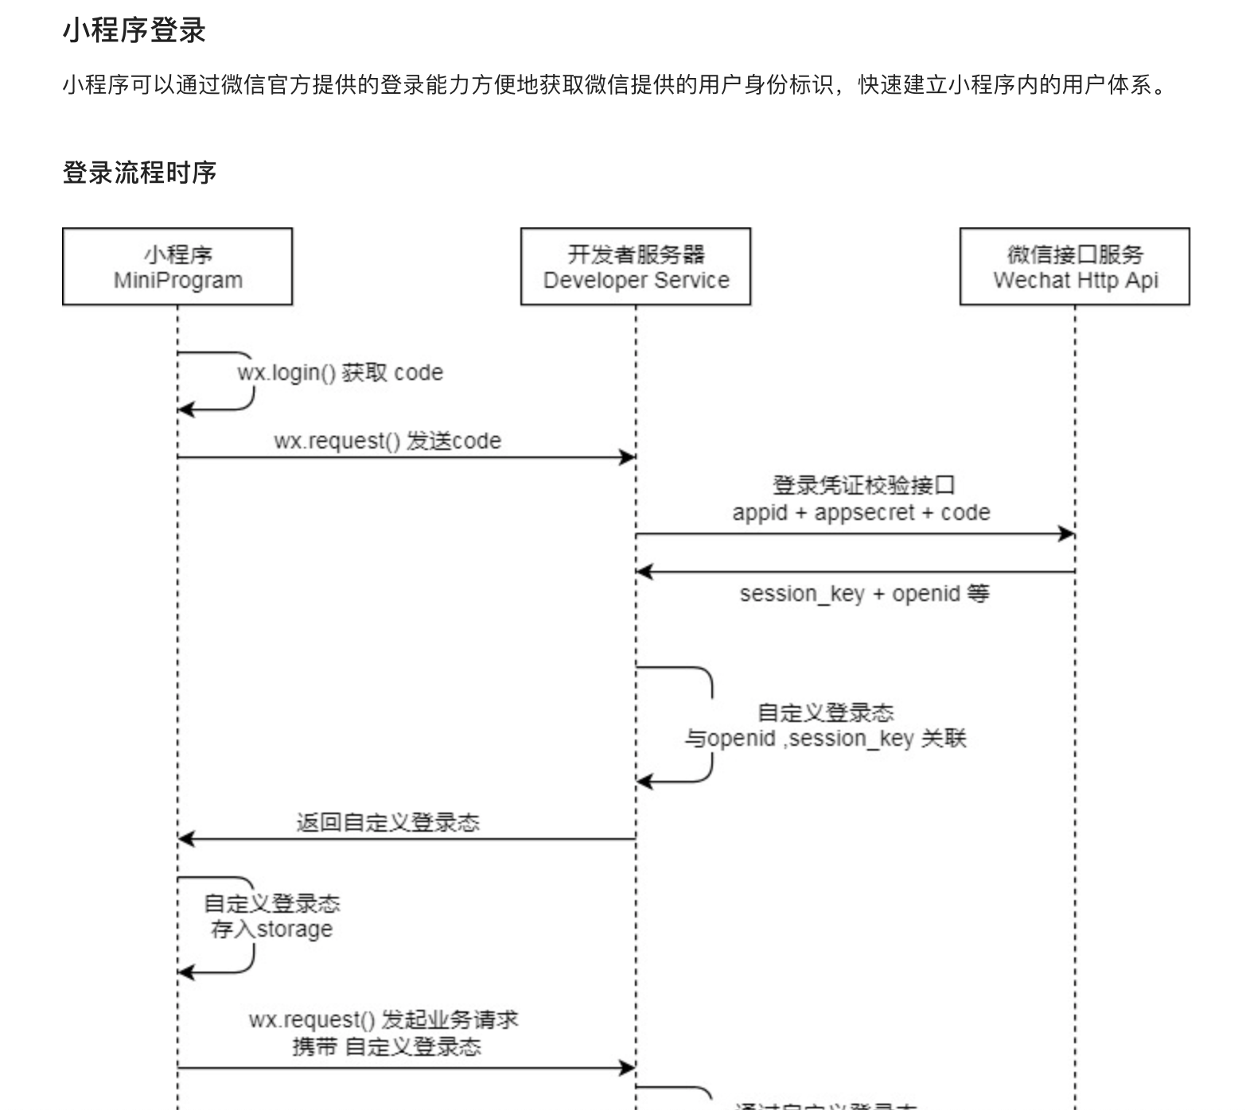 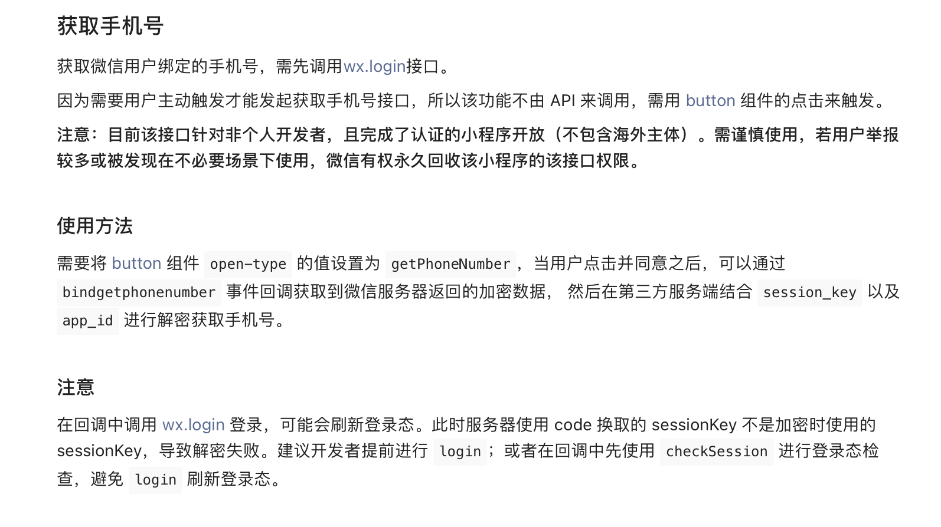

**收货信息修改**

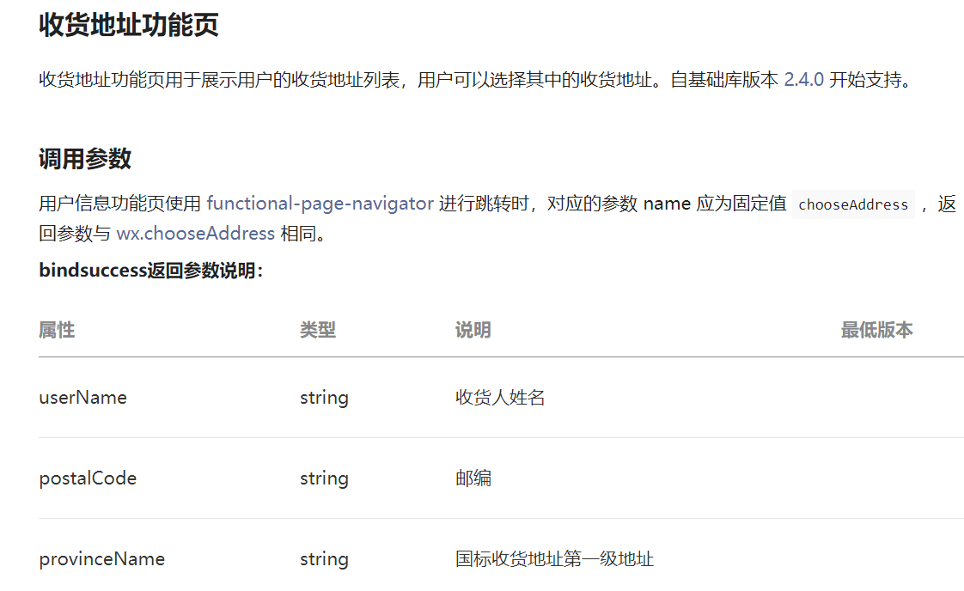

**订单管理**

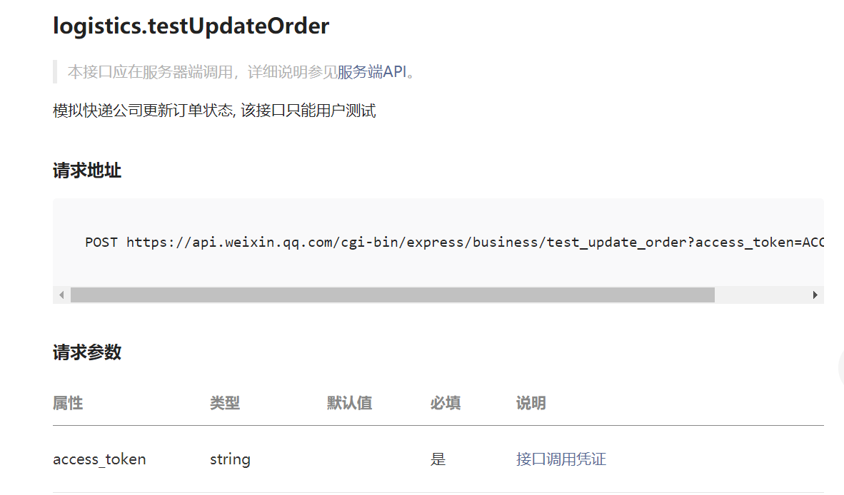 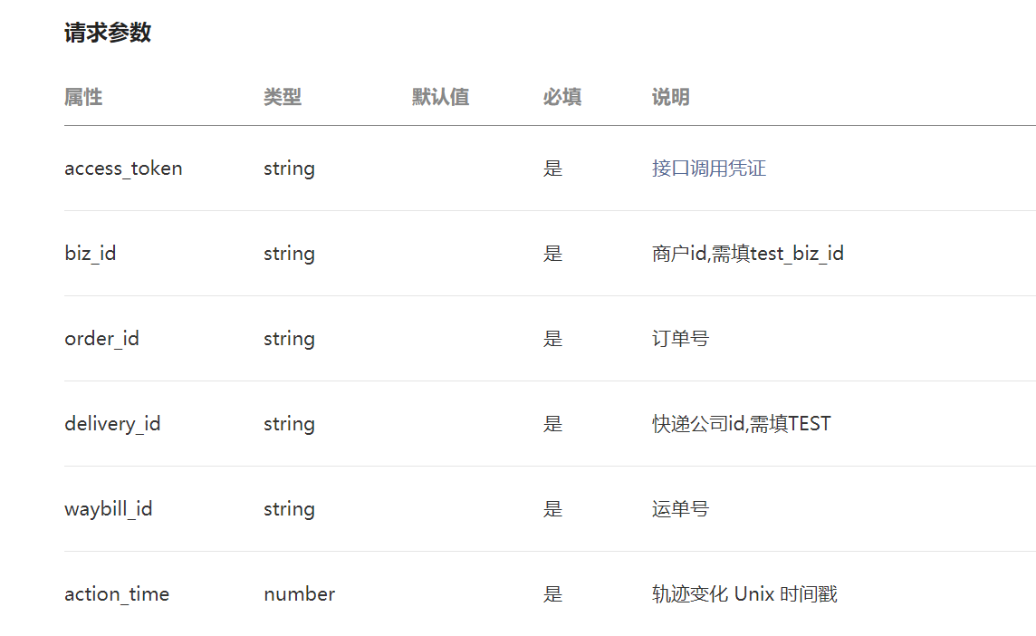

**实名认证**

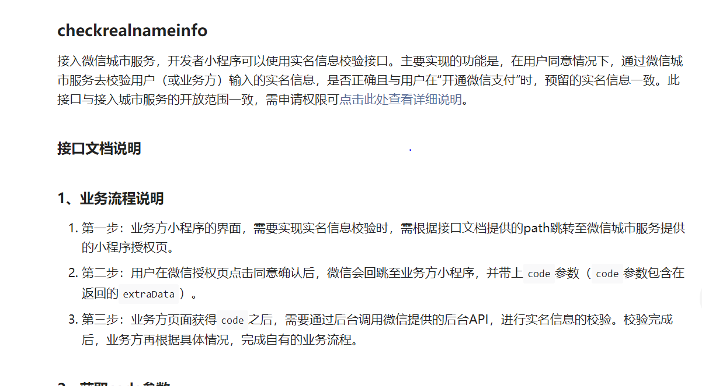 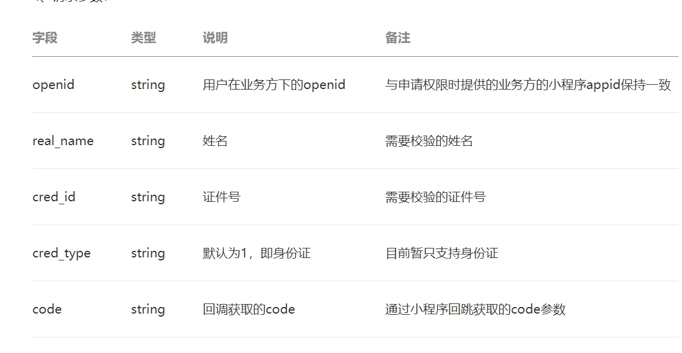

**实时通讯**

多人音视频对话

用于实现小程序内多人音视频对话的功能。

申请开通

小程序管理后台，「开发」-「接口设置」中自助开通该组件权限。相关接口 wx.joinVoIPChat 和组件 voip-room。

调用流程

开发者仅需提供房间唯一标识，即可加入到指定的房间。传入相同唯一标识的用户，会进到相同的房间。为了保证前端传入的 groupId 可信，wx.joinVoIPChat 接口要求传入签名。详见 签名算法。当加入视频房间时，可结合 voip-room 组件显示成员画面。

**微信支付（货到付款）**

